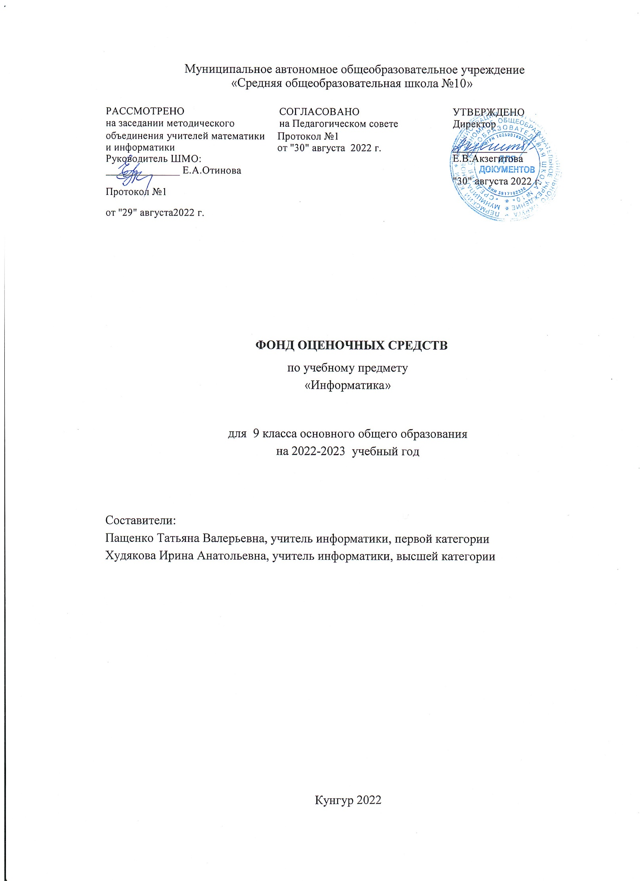

9 класс
Форма проведения - Тестирование в формате ОГЭ по информатике 9 класс
Время проведения – 40 минут
Описание работы: Работа по информатике состоит из двух частей, включающих в себя 15 заданий.
Часть 1 содержит 10 заданий с кратким ответом; часть 2 содержит 5 задание, которые необходимо выполнить на компьютере.
На выполнение работы отводится 1 урок (120 минут). Можно самостоятельно определять время, которое нужно отвести на выполнение заданий, но рекомендуемое время на выполнение заданий части 1 – 30 минут, на выполнение заданий части 2 – 90 минут.
Ответы к заданиям 1–12 записываются в виде числа, слова, последовательности символов или цифр.
Результатом выполнения каждого из заданий 13-15 является отдельные файлы.

Критерии:
Оценка «5» - 16-19 баллов
«4» - 11-15 баллов
«3» - 5-10 баллов
«2» - 0-4 баллов

Вариант 1

Часть 1
Ответами к заданиям 1–10 являются число, слово, последовательность букв или цифр.

Статья, набранная на компьютере, содержит 32 страницы, на каждой странице 32 строки, в каждой строке 50 символов. Определите информационный объём статьи в Кбайтах в одной из кодировок Unicode, в которой каждый символ кодируется 16 бит.
1

Олег и Вова играли в шпионов и кодировали сообщения собственным шифром. Фрагмент кодовой таблицы приведён ниже:
2

М | Н | Б | И | Т | О
~ | * | *@ | @~* | @* | ~*
Расшифруйте сообщение, если известно, что буквы в нём не повторяются:

*@@~**~*~
Запишите в ответе расшифрованное сообщение.

Напишите наибольшее трёхзначное число, для которого истинно высказывание:
3
НЕ(Первая цифра нечётная) И (число делится на 4).

Между населёнными пунктами A, B, C, D, E, F построены дороги, протяжённость которых (в километрах) приведена в таблице.
4

 | A | B | C | D | E | F
A |  | 3 | 6 |  |  | 20
B | 3 |  | 2
C | 6 | 2 |  | 1
D |  |  | 1 |  | 2 | 6
E |  |  |  | 2 |  | 2
F | 20 |  |  | 6 | 2

Определите длину кратчайшего пути между пунктами A и F. Передвигаться можно только по дорогам, указанным в таблице.

У исполнителя Вычислитель две команды, которым присвоены номера:
5

умножь на 5
- вычти b
(b – неизвестное натуральное число).
Первая из них увеличивает число на экране в 5 раз, вторая уменьшает его на b. Известно, что программа 22112 переводит число 15 в число 18.
Определите значение b.

Ниже приведена программа, записанная на двух языках программирования.
6

Алгоритмический язык | Python
алг нач  цел s, k ввод s ввод k  если s > 8 или k > 8 то вывод "ДА" иначе вывод "НЕТ"  все кон | s = int(input()) k = int(input()) if s > 8 or k > 8:  print("ДА") else:  print("НЕТ")

Было проведено 9 запусков программы, при которых в качестве значений переменных s и k вводились следующие пары чисел:
(19, 12); (7, –11); (15, 2); (–8, –8); (–3, 8); (–10, 12); (–10, –2); (15, 2); (10, 10).
Сколько было запусков, при которых программа напечатала «НЕТ»?

Доступ к файлу game.doc, находящемуся на сервере doc.ru, осуществляется по протоколу http. Фрагменты адреса файла закодированы цифрами от 1 до 7. Запишите последовательность этих цифр, кодирующую адрес указанного файла в сети Интернет.
7
1) //
2) /
- http:
- ru
- doc.
- game
- .doc

В языке запросов поискового сервера для обозначения логической операции
8
«ИЛИ» используется символ «|», а для логической операции «И» – символ «&».
В таблице приведены запросы и количество найденных по ним страниц некоторого сегмента сети. Считается, что все запросы выполнялись практически одновременно, так что набор страниц, содержащих все искомые слова, не изменялся за время выполнения запросов.

Запрос | Найдено страниц (в тысячах)
Ферзь & Слон & Шахматы | 500
Слон & Шахматы | 1300
Ферзь & Шахматы | 1200
Какое количество страниц (в тысячах) будет найдено по запросу
(Ферзь | Слон) & Шахматы?

На рисунке – схема дорог, связывающих города А, Б, В, Г, Д, Е, Ж, З, И, К и Л. По каждой дороге можно двигаться только в одном направлении, указанном стрелкой. Сколько существует различных путей из города А в город Л, проходящих через город В?
9

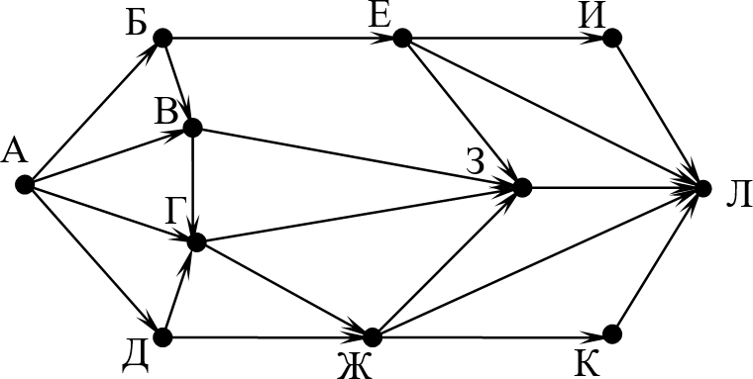

Среди приведённых ниже трёх чисел, записанных в десятичной системе счисления, найдите число, в двоичной записи которого наибольшее количество нулей. В ответе запишите количество нулей в двоичной записи этого числа.
10
62, 71, 74

Часть 2
Задания этой части (11–15) выполняются на компьютере. Ответом к заданиям 11, 12 является слово или число. Результатом выполнения заданий 13–15 является отдельный файл (для одного задания – один файл). Формат файла, его имя и каталог для сохранения Вам сообщат организаторы.

В одном из произведений М.Ю. Лермонтова, текст которого приведён в подкаталоге Лермонтов, приехал некто Апфельбаум. С помощью поисковых средств операционной системы и текстового редактора выясните, кем он работал.
11

Сколько файлов с расширением .docx содержится в подкаталогах каталога
12
Поэзия? В ответе укажите только число.
Выберите ОДНО из предложенных ниже заданий: 13.1 или 13.2.
Используя информацию и иллюстративный материал, содержащийся в каталоге
Кивач, создайте презентацию из трёх слайдов на тему «Водопад Кивач».
13.1
В презентации должны содержаться краткие иллюстрированные сведения о водопаде Кивач, Музее природы. Все слайды должны быть выполнены в едином стиле, каждый слайд должен быть озаглавлен.
Презентацию сохраните в файле, имя которого Вам сообщат организаторы.

Требования к оформлению презентации
Ровно три слайда без анимации.
Параметры страницы (слайда): экран (16 : 9), ориентация альбомная. Содержание, структура, форматирование шрифта и размещение изображений на слайдах:
- первый слайд – титульный, с названием презентации; в подзаголовке титульного слайда в качестве информации об авторе презентации указывается идентификационный номер участника;
- второй слайд – информация в соответствии с заданием, размещённая по образцу на рисунке макета слайда 2:
  - заголовок слайда;
  - два блока текста;
  - два изображения;
- третий слайд – информация по теме презентации, размещённая на слайде по образцу на рисунке макета слайда 3:
  - заголовок слайда;

  - три изображения;
  - три блока текста.

Тема презентации  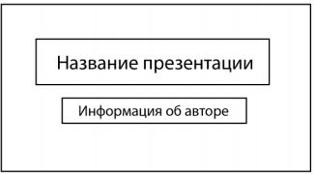 | Макет 1-го слайда  Тема презентации
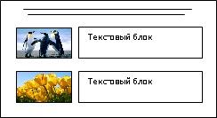 | Макет 2-го слайда Информация по теме презентации

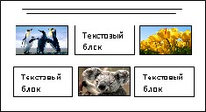 | Макет 3-го слайда Информация по теме презентации
В презентации должен использоваться единый тип шрифта.
Размер шрифта для названия презентации на титульном слайде – 40 пт, для подзаголовка на титульном слайде и заголовков слайдов – 24 пт, для подзаголовков на втором и третьем слайдах и для основного текста – 20 пт.
Текст не должен перекрывать основные изображения или сливаться с фоном.

Создайте в текстовом редакторе документ и напишите в нём следующий текст, точно воспроизведя всё оформление текста, имеющееся в образце. Данный текст должен быть набран шрифтом размером 14 пт обычного начертания. Отступ первой строки первого абзаца основного текста – 1 см. Расстояние между строками текста не менее одинарного, но не более полуторного междустрочного интервала. Основной текст выровнен по ширине; в ячейках первого столбца таблицы, применено выравнивание по левому краю, в ячейках остальных столбцов – по центру. В основном тексте и таблице есть слова, выделенные полужирным, курсивным шрифтом и подчёркиванием. Таблица выровнена на странице по центру по горизонтали. Размер шрифта в заголовках таблицы – 12 пт. При этом допустимо, чтобы ширина Вашего текста отличалась от ширины текста в примере, поскольку ширина текста зависит от размеров страницы и полей. В этом случае разбиение текста на строки должно соответствовать стандартной ширине абзаца. Интервал между текстом и заголовком таблицы не менее 12 пт, но не более 24 пт. Текст сохраните в файле, имя которого Вам сообщат организаторы.
13.2

Углеводороды – органические соединения, состоящие из атомов углерода и водорода. Углеводороды служат фундаментальной основой органической химии – молекулы любых других органических соединений рассматривают как их производные.

Сравнительная таблица углеводородов

 | Алканы | Алкены | Алкины | Алкадиены | Циклоалканы | Арены
Общая формула | CnH2n + 2 | CnH2n | CnH2n – 2 | CnH2n – 2 | CnH2n | CnH2n – 6

В электронную таблицу занесли результаты анонимного тестирования студентов. Ниже приведены первые строки получившейся таблицы.
14

 | A | B | C | D
1 | Номер участника | Пол | Факультет | Баллы
2 | участник 1 | жен. | химический | 21
3 | участник 2 | муж. | математический | 5
4 | участник 3 | жен. | медицинский | 15
5 | участник 4 | муж. | математический | 15
6 | участник 5 | муж. | экономический | 24
В столбце A указан номер участника; в столбце B – пол; в столбце C – один из четырёх факультетов: математический, медицинский, химический, экономический; в столбце D – количество набранных баллов (от 5 до 25).
Всего в электронную таблицу были занесены данные по 1000 участникам. Порядок записей в таблице произвольный.

Выполните задание.
Откройте файл с данной электронной таблицей (расположение файла Вам сообщат организаторы). На основании данных, содержащихся в этой таблице, выполните задания.
  - На сколько число юношей превышает число девушек? Ответ на этот вопрос запишите в ячейку G2 таблицы.
  - Чему равен средний балл юношей? Ответ на этот вопрос с точностью до двух знаков после запятой запишите в ячейку G3 таблицы.
  - Постройте круговую диаграмму, отображающую соотношение количества участников химического, экономического и медицинского факультетов. Левый верхний угол диаграммы разместите вблизи ячейки G6.
Полученную таблицу необходимо сохранить под именем, указанным организаторами.

Выберите ОДНО из предложенных ниже заданий: 15.1 или 15.2.

Исполнитель Робот умеет перемещаться по лабиринту, начерченному на плоскости, разбитой на клетки. Между соседними (по сторонам) клетками может стоять стена, через которую Робот не пройдёт.
15.1
У Робота есть девять команд. Четыре команды – это команды-приказы, они управляют перемещениями робота:

вверх вниз влево вправо
При выполнении любой из этих команд Робот перемещается на одну клетку соответственно: вверх ↑, вниз ↓, влево ←, вправо →. Если Робот получит команду передвижения сквозь стену, то он разрушится.
Также у Робота есть команда закрасить, при которой закрашивается клетка, где Робот находится в настоящий момент.
Ещё четыре команды – это команды проверки условий. Эти команды проверяют, свободен ли путь для Робота в каждом из четырёх возможных направлений:

сверху свободно снизу свободно слева свободно справа свободно
Эти команды можно использовать вместе с условием «eсли», имеющим следующий вид:
если условие то последовательность команд все
Здесь условие – одна из команд проверки условия.
Последовательность команд – это одна или несколько любых команд- приказов.
Например, для передвижения на одну клетку вправо, если справа нет стенки и закрашивания клетки, можно использовать такой алгоритм:

если справа свободно то вправо
закрасить все
В одном условии можно использовать несколько команд проверки условий, применяя логические связки и, или, не, например: если (справа свободно) и (не снизу свободно) то

вправо все
Для повторения последовательности команд можно использовать цикл
«пока», имеющий следующий вид:
нц пока условие последовательность команд

кц
Например, для движения вправо, пока это возможно, следует использовать такой алгоритм:

нц пока справа свободно вправо
кц

Выполните задание.
На бесконечном поле есть горизонтальная и вертикальная стены. Левый конец горизонтальной стены соединён с нижним концом вертикальной стены. Длины стен неизвестны. В каждой стене есть ровно один проход, точное место прохода и его ширина неизвестны. Робот находится в клетке, расположенной рядом с вертикальной стеной справа от её верхнего конца.
На рисунке указан один из возможных способов расположения стен и Робота (Робот обозначен буквой «Р»).

Р
Напишите для Робота алгоритм, закрашивающий все клетки, расположенные непосредственно выше горизонтальной стены и правее вертикальной стены. Проходы должны остаться незакрашенными. Робот должен закрасить только клетки, удовлетворяющие данному условию. Например, для приведённого выше рисунка Робот должен закрасить следующие клетки (см. рисунок).

При исполнении алгоритма Робот не должен разрушиться, выполнение алгоритма должно завершиться. Конечное расположение Робота может быть произвольным.
Алгоритм должен решать задачу для любого допустимого расположения стен и любого расположения и размера проходов внутри стен.
Алгоритм может быть выполнен в среде формального исполнителя или записан в текстовом редакторе.
Сохраните алгоритм в файле. Название файла и каталог для сохранения Вам сообщат организаторы.

Напишите программу, которая в последовательности натуральных чисел вычисляет сумму всех двузначных чисел, кратных 8. Программа получает на вход натуральные числа, количество введённых чисел неизвестно,
15.2
последовательность чисел заканчивается числом 0 (0 – признак окончания
ввода, не входит в последовательность).
Количество чисел не превышает 20. Введённые числа не превышают 1500. Программа должна вывести одно число: сумму всех двузначных чисел, кратных 8.

Пример работы программы:

Входные данные | Выходные данные
17 | 48
16
32
160
0

Вариант 2

Часть 1
Ответами к заданиям 1–10 являются число, слово, последовательность букв или цифр.

Статья, набранная на компьютере, содержит 64 страницы, на каждой странице 32 строки, в каждой строке 45 символов. Определите информационный объём статьи в Кбайтах в кодировке Windows-1251, в которой каждый символ кодируется 8 бит.
1

Олег и Вова играли в шпионов и кодировали сообщения собственным шифром. Фрагмент кодовой таблицы приведён ниже:
2

К | И | У | С | М | Н
@ + | ~ + | + @ | @ ~ + | + | ~
Расшифруйте сообщение, если известно, что буквы в нём не повторяются:

+ ~ + ~ + @ @ ~ +
Запишите в ответе расшифрованное сообщение.

Напишите наибольшее трёхзначное число, для которого истинно высказывание:
3
(Первая цифра чётная) И НЕ(число делится на 3).

Между населёнными пунктами A, B, C, D, E, F построены дороги, протяжённость которых (в километрах) приведена в таблице.
4

 | A | B | C | D | E | F
A |  | 2 | 4 |  |  | 17
B | 2 |  | 1
C | 4 | 1 |  | 5
D |  |  | 5 |  | 2 | 6
E |  |  |  | 2 |  | 3
F | 17 |  |  | 6 | 3

Определите длину кратчайшего пути между пунктами A и F. Передвигаться можно только по дорогам, указанным в таблице.

У исполнителя Вычислитель две команды, которым присвоены номера:
5

умножь на 3
- вычти b
(b – неизвестное натуральное число).
Первая из них увеличивает число на экране в 3 раза, вторая уменьшает его на b.
Известно, что программа 122112 переводит число 4 в число 13. Определите значение b.

Ниже приведена программа, записанная на двух языках программирования.
6

Алгоритмический язык | Python
алг нач  цел s, k ввод s ввод k  если s > 8 или k > 8 то вывод "ДА" иначе вывод "НЕТ"  все кон | s = int(input()) k = int(input()) if s > 8 or k > 8:  print("ДА") else:  print("НЕТ")

Было проведено 9 запусков программы, при которых в качестве значений переменных s и k вводились следующие пары чисел:
(19, 12); (7, –11); (15, 2); (–8, –8); (–3, 8); (–10, 12); (–10, –2); (15, 2); (10, 10).
Сколько было запусков, при которых программа напечатала «ДА»?

Доступ к файлу com.htm, находящемуся на сервере big.com, осуществляется по протоколу ftp. Фрагменты адреса файла закодированы цифрами от 1 до 7. Запишите последовательность этих цифр, кодирующую адрес указанного файла в сети Интернет.
7
- big
- ftp
3) ://
- .com
- com.
- htm
7) /

В языке запросов поискового сервера для обозначения логической операции
8
«ИЛИ» используется символ «|», а для логической операции «И» – символ «&».
В таблице приведены запросы и количество найденных по ним страниц некоторого сегмента сети. Считается, что все запросы выполнялись практически одновременно, так что набор страниц, содержащих все искомые слова, не изменялся за время выполнения запросов.

Запрос | Найдено страниц (в тысячах)
Конь & Слон & Шахматы | 700
Слон & Шахматы | 1300
Конь & Шахматы | 1500

Какое количество страниц (в тысячах) будет найдено по запросу
(Конь | Слон) & Шахматы?

На рисунке – схема дорог, связывающих города А, Б, В, Г, Д, Е, Ж, З, И, К и Л. По каждой дороге можно двигаться только в одном направлении, указанном стрелкой. Сколько существует различных путей из города А в город Л, проходящих через город Г?
9
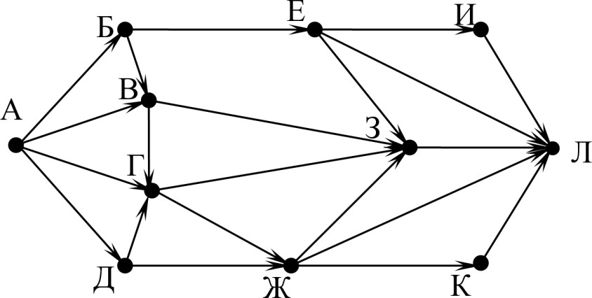

Среди приведённых ниже трёх чисел, записанных в десятичной системе счисления, найдите число, в двоичной записи которого наименьшее количество нулей. В ответе запишите количество нулей в двоичной записи этого числа.
10
46, 48, 55

Часть 2
Задания этой части (11–15) выполняются на компьютере. Ответом к заданиям 11, 12 является слово или число. Результатом выполнения заданий 13–15 является отдельный файл (для одного задания – один файл). Формат файла, его имя и каталог для сохранения Вам сообщат организаторы.

В одном из произведений М.Ю. Лермонтова, текст которого приведён в подкаталоге Лермонтов. С помощью поисковых средств операционной системы и текстового редактора выясните, что, по мнению Казарина,
11
«зависит от цены услуг».

Сколько файлов с расширением .odt содержится в подкаталогах каталога
12
Поэзия? В ответе укажите только число.
Выберите ОДНО из предложенных ниже заданий: 13.1 или 13.2.
Используя информацию и иллюстративный материал, содержащийся в каталоге
Кивач, создайте презентацию из трёх слайдов на тему «Водопад Кивач».
13.1
В презентации должны содержаться краткие иллюстрированные сведения о водопаде Кивач, Музее природы. Все слайды должны быть выполнены в едином стиле, каждый слайд должен быть озаглавлен.
Презентацию сохраните в файле, имя которого Вам сообщат организаторы.

Требования к оформлению презентации
Ровно три слайда без анимации.
Параметры страницы (слайда): экран (16 : 9), ориентация альбомная. Содержание, структура, форматирование шрифта и размещение изображений на слайдах:
- первый слайд – титульный, с названием презентации; в подзаголовке титульного слайда в качестве информации об авторе презентации указывается идентификационный номер участника;
- второй слайд – информация в соответствии с заданием, размещённая по образцу на рисунке макета слайда 2:
  - заголовок слайда;
  - два блока текста;
  - два изображения;
- третий слайд – информация по теме презентации, размещённая на слайде по образцу на рисунке макета слайда 3:
  - заголовок слайда;
  - три изображения;
  - три блока текста.

Тема презентации | Макет 1-го слайда  Тема презентации
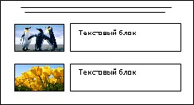 | Макет 2-го слайда Информация по теме презентации

Макет 3-го слайда Информация по теме презентации
В презентации должен использоваться единый тип шрифта.
Размер шрифта для названия презентации на титульном слайде – 40 пт, для подзаголовка на титульном слайде и заголовков слайдов – 24 пт, для подзаголовков на втором и третьем слайдах и для основного текста – 20 пт.
Текст не должен перекрывать основные изображения или сливаться с фоном.

Создайте в текстовом редакторе документ и напишите в нём следующий текст, точно воспроизведя всё оформление текста, имеющееся в образце. Данный текст должен быть набран шрифтом размером 14 пт обычного начертания. Отступ первой строки первого абзаца основного текста – 1 см. Расстояние между строками текста не менее одинарного, но не более полуторного междустрочного интервала. Основной текст выровнен по ширине; в ячейках первого столбца таблицы, применено выравнивание по левому краю, в ячейках остальных столбцов – по центру. В основном тексте и таблице есть слова, выделенные полужирным, курсивным шрифтом и подчёркиванием. Таблица выровнена на странице по центру по горизонтали. Размер шрифта в заголовках таблицы – 12 пт. При этом допустимо, чтобы ширина Вашего текста отличалась от ширины текста в примере, поскольку ширина текста зависит от размеров страницы и полей. В этом случае разбиение текста на строки должно соответствовать стандартной ширине абзаца. Интервал между текстом и заголовком таблицы не менее 12 пт, но не более 24 пт. Текст сохраните в файле, имя которого Вам сообщат организаторы.
13.2

Углеводороды — органические соединения, состоящие из атомов углерода и водорода. Углеводороды служат фундаментальной основой органической химии — молекулы любых других органических соединений рассматривают как их производные.

Сравнительная таблица углеводородов

 | Алканы | Алкены | Алкины | Алкадиены | Циклоалканы | Арены
Общая формула | CnH2n + 2 | CnH2n | CnH2n – 2 | CnH2n – 2 | CnH2n | CnH2n – 6

В электронную таблицу занесли результаты анонимного тестирования студентов. Ниже приведены первые строки получившейся таблицы.
14

 | A | B | C | D
1 | Номер участника | Пол | Факультет | Баллы
2 | участник 1 | жен. | химический | 21
3 | участник 2 | муж. | математический | 5
4 | участник 3 | жен. | медицинский | 15
5 | участник 4 | муж. | математический | 15
6 | участник 5 | муж. | экономический | 24
В столбце A указан номер участника; в столбце B – пол; в столбце C – один из четырёх факультетов: математический, медицинский, химический, экономический; в столбце D – количество набранных баллов (от 5 до 25).
Всего в электронную таблицу были занесены данные по 1000 участникам. Порядок записей в таблице произвольный.

Выполните задание.
Откройте файл с данной электронной таблицей (расположение файла Вам сообщат организаторы). На основании данных, содержащихся в этой таблице, выполните задания.
  - Сколько девушек приняли участие в тестировании? Ответ на этот вопрос запишите в ячейку G2 таблицы.
  - Чему равна разница между максимальным и минимальным баллами у студентов химического факультета? Ответ на этот вопрос запишите в ячейку G3 таблицы.
  - Постройте круговую диаграмму, отображающую соотношение количества участников химического, математического и медицинского факультетов. Левый верхний угол диаграммы разместите вблизи ячейки G6.
Полученную таблицу необходимо сохранить под именем, указанным организаторами.

Выберите ОДНО из предложенных ниже заданий: 15.1 или 15.2.

Исполнитель Робот умеет перемещаться по лабиринту, начерченному на плоскости, разбитой на клетки. Между соседними (по сторонам) клетками может стоять стена, через которую Робот не пройдёт.
15.1
У Робота есть девять команд. Четыре команды – это команды-приказы, они управляют перемещениями робота:

вверх вниз влево вправо
При выполнении любой из этих команд Робот перемещается на одну клетку соответственно: вверх ↑, вниз ↓, влево ←, вправо →. Если Робот получит команду передвижения сквозь стену, то он разрушится.
Также у Робота есть команда закрасить, при которой закрашивается клетка, где Робот находится в настоящий момент.
Ещё четыре команды – это команды проверки условий. Эти команды проверяют, свободен ли путь для Робота в каждом из четырёх возможных направлений:

сверху свободно снизу свободно слева свободно справа свободно
Эти команды можно использовать вместе с условием «eсли», имеющим следующий вид:
если условие то последовательность команд все
Здесь условие – одна из команд проверки условия.
Последовательность команд – это одна или несколько любых команд- приказов.
Например, для передвижения на одну клетку вправо, если справа нет стенки и закрашивания клетки, можно использовать такой алгоритм:

если справа свободно то вправо
закрасить все
В одном условии можно использовать несколько команд проверки условий, применяя логические связки и, или, не, например: если (справа свободно) и (не снизу свободно) то

вправо все
Для повторения последовательности команд следует использовать цикл
«пока», имеющий следующий вид:
нц пока условие последовательность команд

кц

Например, для движения вправо, пока это возможно, можно использовать такой алгоритм:

нц пока справа свободно вправо
кц

Выполните задание.
На бесконечном поле есть горизонтальная и вертикальная стены. Правый конец горизонтальной стены соединён с нижним концом вертикальной стены. Длины стен неизвестны. В каждой стене есть ровно один проход, точное место прохода и его ширина неизвестны. Робот находится в клетке, расположенной рядом с вертикальной стеной слева от её верхнего конца.
На рисунке указан один из возможных способов расположения стен и Робота (Робот обозначен буквой «Р»).

Р
Напишите для Робота алгоритм, закрашивающий все клетки, расположенные непосредственно выше горизонтальной стены и левее вертикальной стены. Проходы должны остаться незакрашенными. Робот должен закрасить только клетки, удовлетворяющие данному условию. Например, для приведённого выше рисунка Робот должен закрасить следующие клетки (см. рисунок).

При исполнении алгоритма Робот не должен разрушиться, выполнение алгоритма должно завершиться. Конечное расположение Робота может быть произвольным.

Алгоритм должен решать задачу для любого допустимого расположения стен и любого расположения и размера проходов внутри стен.
Алгоритм может быть выполнен в среде формального исполнителя или записан в текстовом редакторе.
Сохраните алгоритм в формате программы КуМир или в текстовом файле. Название файла и каталог для сохранения Вам сообщат организаторы.

Напишите программу, которая в последовательности натуральных чисел вычисляет сумму всех однозначных чисел, кратных 3. Программа получает на вход натуральные числа, количество введённых чисел неизвестно, последовательность чисел заканчивается числом 0 (0 – признак окончания ввода, не входит в последовательность).
15.2
Количество чисел не превышает 100. Введённые числа не превышают 300. Программа должна вывести одно число: сумму всех однозначных чисел, кратных 3.

Пример работы программы:

Входные данные | Выходные данные
6  6 | 12
17
18
0

